چه کسانی می توانند دراین رشته ثبت نام نمایند ؟
کسانی می توانند وارد این رشته شوند که موفق به گذراندن دروس کلاس اول متوسطه شده باشند و در فرم انتخاب رشته خود این رشته را انتخاب نمایند و هیچگونه پیش نیاز دیگری لازم نمی باشد
. دانش آموزان عزیز فقط با توجه به علاقه خود می توانند با مراجعه به هنرستان کاردانش و ارائه مدارک شخصی و تحصیلی گذشته ثبت نام نمایند.

رشته تصویر سازی کامپیوتری
این رشته از رشته های شاخه کار ودانش می باشد فرد در این رشته مهارتهای کاربری کامپیوتر را در دو درس رایانه کار مقدماتی و پیشرفته فرا می گیرد ودر ضمن کار، با نرم افزار های فتو شاپ و دیگر نرم افزارهای گرافیکی آشنا می شود دانش آموز در این رشته میتواند کارت ویزیت و طرح روی جلد کتابها را طراحی کند و اصلاح تصاویر و فیلم ها را فرا می گیرد .




معرفی رشته تصویرسازی رایانه ای
استان آذربایجانغربی
سالتحصیلی 94-95



مزیتهای رشته كامپيوتر (تصوير سازي)
- نداشتن مقطع پیش دانشگاهی
- نداشتن کنکور درورود به دانشگاه آزاد اسلامی و دانشگاه علمی کاربردی
- یاگیری یک یا چند مهارت جهت اشتغال به کار با مدرک دیپلم
- دریافت چند دیپلم با گذراندن دو سال در هنرستان
- اشتغال به کار آسان در شرکتهای خصوصی كامپيوتر و شرکتهای دولتی و اداراتی که به نوعی با كامپيوتر ارتباط داشته باشند.
در پایان لازم به ذکر است که دانش آموزانی که از قدرت تجسم و هنر بهره زاتی برده و دروس زبان خارجه را خوب بدانند در این رشته جایگاه ویژه ای خواهند یافت.

آینده شغلی :
هنرجویان پس ازاتمام دوره تحصیلی در هنرستان کاردانش علاوه بر در یافت سه مدرک دیپلم از سازمان آموزش و پرورش که تمامی امتحانات در همان هنرستان محل تحصیل انجام می گیرد ، موفق به دریافت مدرک دیپلم از وزارت آموزش و پرورش گردیده که بعدازاتمام تحصیل به دلخواه خود می تواند وارد بازار کار شده و در شرکتهای خصوصی كامپيوتر، خدمات كامپيوتري و اينترنتي و کلیه ادارت دولتی و شرکتهای دولتی که به نوعی با كامپيوتر مرتبط باشند مشغول به کار شوند و یا بدون دقدقه و بدون گذراندن مقطع پیش دانشگاهی و بدون گذراندن کنکور وارد مقطع کاردانی پیوسته شده و ادامه تحصیل بدهند .

هدف تدوين رشته:
گرافیک هنری است که توانسته بسیاری از هنرها را به خدمت گرفته و اصلی ترین وظیفۀ خود را که انتقال پیام است به انجام رساند و در تمامی ابعاد زندگی از طریق ارائۀ تصویر با مخاطبان خود صحبت کند
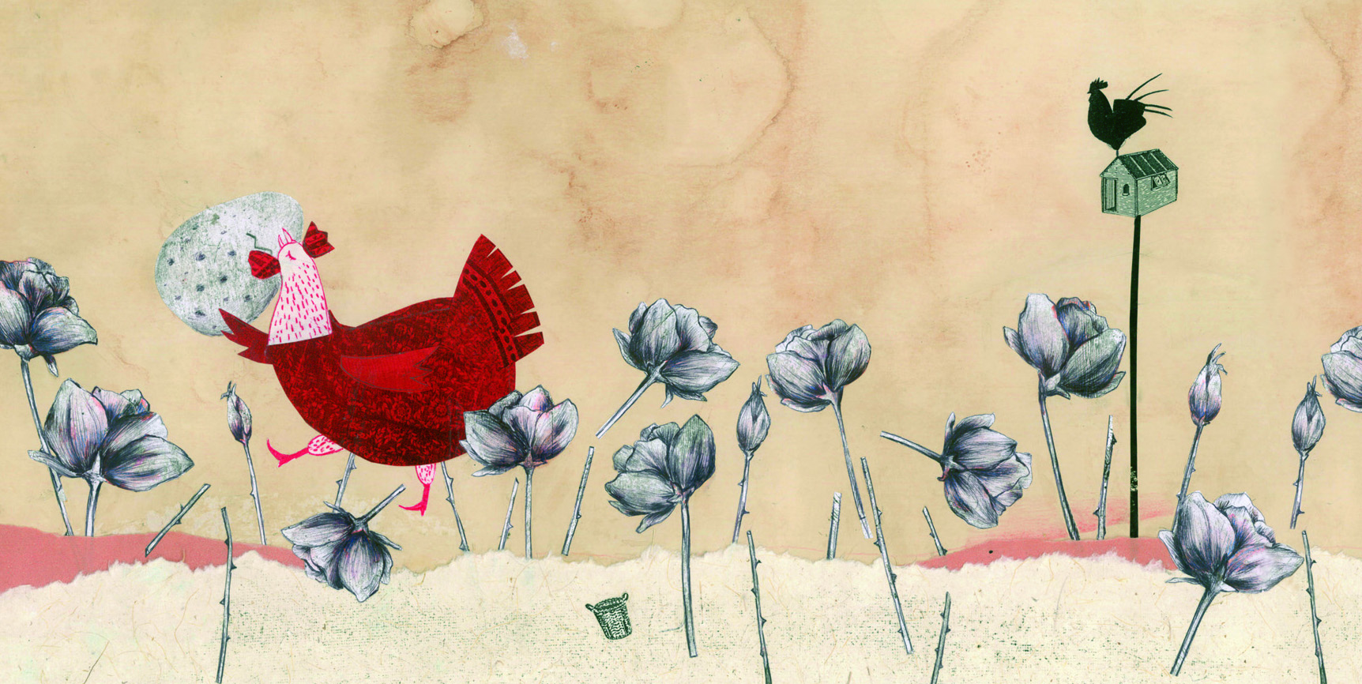
ارتباطات تصویری با پیشرفت و توسعۀ تکنولوژی از طریق امکانات متنوعی که در دنیا ایجاد گردیده در امر پیام رسانی و انتقال مفاهیم موثر واقع شده است .هنرجویان این رشته در طی دوران تحصیل با طراحی گرافیک کامپیوتری ، رایانه کار درجۀ 1و2 و نرم افزار های Illustrator, coreldraw,photoshop آشنا می شوند.

